37. LAKOVANIE PAPIERA

Účelom povrchovej úpravy prebalov a papierových poťahov je ochrana proti zašpineniu, rozmazaniu alebo poškrabaniu tlačoviny, zaisťuje odolnosť tlačoviny voči odieraniu, vlhkosti a tým zabraňuje znižovaniu kvality v dôsledku manipulácie a transportu. Má veľký význam pri reklame. Zvyšuje farebný dojem tlačoviny a tým zlepšuje celý výrobok.
Pre knihárske účely sa lakovaním zošľachťujú kartonážne výrobky, skladačky, etikety, hracie karty, pohľadnice, poťahy knižných dosiek a ich prebaly.
Lakovanie spočíva v nanášaní tenkej súvislej vrstvy laku na potlačený materiál. Nanášanie laku sa robí na lakovacích strojoch s použitím tepla, tlaku a niekedy aj lepidla. Stroje sa vyrábajú na lakovanie hárkov rôznych formátov. Rozmer lakovanej tlačoviny musí vychádzať z pracovnej šírky lakovacieho stroja. Hárok musí byť o 1 – 1,5 cm väčší ako bude lakovaná plocha. Lak sa nanáša na tlačoviny v nanášacom agregáte / 3 lakovacie valce/. Nános laku musí byť rovnomerný v rovnakej vrstve. Po nanesení laku prechádza tlačovina sušiacim tunelom, kde sa odparuje riedidlo laku a vytvorí sa požadovaný lesklý povrch. Dĺžka sušiaceho tunela umožňuje pozvoľné sušenie hárkov tak, aby nedochádzalo k popraskaniu laku. Vysušenie laku sa robí pôsobením horúceho vzduchu, infračerveného alebo ultrafialového žiarenia. Pred vykladaním sa hárky chladia v chladiacej zóne. Špeciálne lakovacie stroje majú výkon 2500 –3000 hárkov / hod.
Podľa použitej techniky lakovanie delíme na :
- lakovanie nezažehľovacím lakom,
- zažehľovacím lakom.
Pri lakovaní v ofsetových tlačových strojoch, ktoré sa označuje ako in – line lakovanie, sa jedným prechodom hárka tlačovým strojom dosiahne okrem potlačenia aj jeho polakovanie. V zásade možno uskutočniť lakovanie buď využitím farebníka alebo vlhčiacej sústavy tlačovej jednotky alebo inštalovaním osobitnej lakovacej jednotky. Separátne lakovacie jednotky sa inštalujú ako zvláštne agregáty medzi poslednú tlačovú jednotku a vykladač. Lakovacie jednotky pozostávajú z nanášacieho zariadenia / nádrž, dávkovacie a nanášacie valce /, formového a tlakového valca.
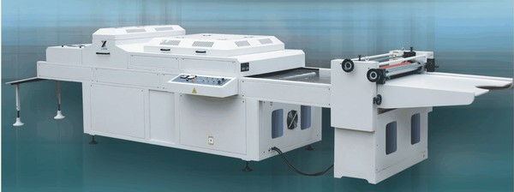
Stroj na UV lakovanie SG 1000 /1200

38. LAKOVANIE ZAŽEHĽOVACÍM A NEZAŽEHĽOVACÍM LAKOM

Tlačoviny sa lakujú nezažehľovacím a zažehľovacím lakom lakovačkou. Je to stroj väčších rozmerov / dlhý až 12 m / a skladá sa z častí:
- automatického stohového nakladača hárkov,
- zariadenia na nanášanie laku – vaňa na lak, valce, stieracie pravítko na stanovenie hrúbky nánosu,
- nádrž laku / zásobník /,
- tlakový valec, pritlačujúci hárok k nanášajúcemu valcu,
- sušiaci tunel s dopravným pásom / suší sa vrelým vzduchom alebo infražiaričmi umiestnenými v tuneli /,
- chladiaca časť,
- vykladač.
Lakovačka musí byť opatrená účinným odsávaním výparov zo sušiaceho tunelu vývodom mimo budovu.
Nalakované hárky zažehľovacím lakom je možné leštiť tlakom a teplom leštiaceho valca kalandru. Pri leštení za tepla a tlaku sa povrchovo rozruší vrstva laku a vytvorí na povrchu hárku vysoko lesklý, povrchovo uzavretý film, ktorý lakovaný hárok i spevňuje.
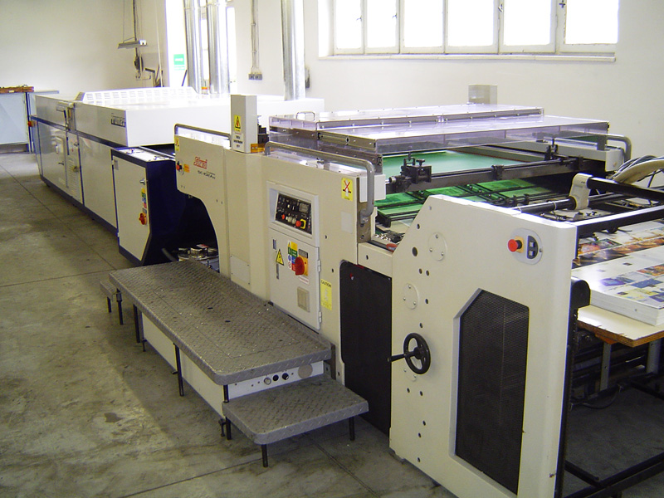
Leštiaci kalander je stroj, ktorého hlavnými funkčnými časťami je vyhrievaný valec s vysoko lešteným povrchom a protitlakový valec. Priemer leštiaceho valca je 300 mm, teplota vyhrievania je 20 – 150° C, tlak medzi leštiacim a protitlakovým valcom je 6 ton. Tlak, teplota a rýchlosť sú regulovateľné.

39. LAKY Z HĽADISKA TECHNOLÓGIE

Laky z hľadiska technológie rozdeľujeme na:
- liehové laky,
- vodou rieditelné laky – disperzné,
- zažehľovacie laky s možnosťou leštenia kalandrom.
Liehové laky / rozpúšťadlové / – nanášajú sa v samostatných lakovacích zariadeniach. Schnú odparením rozpúšťadla. Odparovanie sa urýchľuje zvýšenou teplotou a odsávaním pár v sušiacom zariadení.
Vodou rieditelné laky / disperzné / - sú v súčasnosti najpoužívanejšie. Sú výhodnejšie ekologicky aj výrobne. Disperzný lak pozostáva z polyméru vo forme dispergovaných častíc, hydrosólov, vosku vo forme disperzie, látky upravujúcej filmotvorné vlastnosti
a zo zmáčadiel a odpeňovačov. Mechanizmus schnutia disperzných lakov je čisto fyzikálny. Po nanesení filmu laku sa voda čiastočne odparí a čiastočne vsiakne do papiera, z ktorého sa taktiež postupne odparí.
Použitie disperzných lakov poskytuje množstvo výhod. Tvorba filmu laku a jeho schnutie je veľmi rýchle. To umožňuje lakovať odtlačky priamo v tlačovom stroji pri rýchlostiach 13 000 hárkov / h. Vrstva laku má dobrý lesk a oderuvzdornosť. Vytvorený film laku je pružný, a preto sú disperzné laky vhodné i pre obaly potravín, ktoré sa uchovávajú v mrazničkách. Neovplyvňujú vôňu alebo chuť baleného výrobku, sú zdravotne nezávadné a ekologicky neškodné.
K nevýhodám disperzných lakov patrí ťažké odstraňovanie suchého filmu laku / napr.
pri čistení lakovacej jednotky /, problém regulácie a kontroly dávkovania nánosu laku.
Zažehľovací lak- je nitrocelulóza rozpustená v zmesi prchavých rozpúšťadiel / toluén, xylén / a zmäkčovadla / napr. dibutylftalátu /. Pri lakovaní zažehľovacím lakom je možné ovplyvniť konečný výsledok nielen viskozitou laku a hrúbkou nánosu, ale i intenzitou sušenia a rýchlosti priechodu nalakovaného materiálu sušiacim tunelom. Kvalitu lakovaného materiálu je možné ďalej ovplyvniť tlakom a teplotou pri leštení kalandrom.
Z hľadiska materiálového zloženia môžeme laky rozdeliť na:
- rozpúšťadlové,
- olejové / tlačové /,
- disperzné,
- reaktívne – dvojzložkové,
- UV laky – poskytujú vrstvy vyznačujúce sa veľmi vysokou odolnosťou voči rôznym chemickým vplyvom, teplote a mechanickému namáhaniu. Pri dostatočnej hrúbke a optimálnej technológii aplikácie je lakovanie UV lakom sčasti rovnocenné laminovaniu. Považujú sa za ekologicky výhodné laky. UV vytvrdenie sa robí bezprostredne po nanesení laku a trvá zlomok sekundy.

40. LAMINOVANIE

Technika laminovania tlačovín vznikla za účelom dosiahnutia ešte väčšieho vzhľadového efektu, ale i väčšej trvanlivosti / pevnosti / zošľachtenej tlačoviny, ako môže byť dosiahnuté lakovaním. U nás je táto technika používaná asi od polovici päťdesiatych rokov minulého storočia, kedy bolo potrebné prehodnotiť polygrafické výrobky, predovšetkým prebaly knižných väzieb na vývoz. V druhom rade pre získanie alternatívnych poťahov na knižné väzby s umývateľným povrchom, zvlášť pre učebnice a detské knižky.
Laminovaním sa označuje proces zošľachťovania tlačovín, pri ktorom sa povrch potlačeného papiera pokrýva priehľadnou polymérnou fóliou.
Laminovaním sa dosahuje najlepšia ochrana tlačovín pred vonkajšími mechanickými, fyzikálnymi a chemickými vplyvmi, zvýšenie nárazovej, ťahovej pevnosti a tuhosti potlačeného papiera alebo kartónu, zvýšenie lesku tlačoviny a s tým spojené zvýšenie vizuálnej kvality tlače. Menej je časté laminovanie matnými fóliami.
Laminovanie našlo široké uplatnenie pri zošľachťovaní propagačných tlačovín, adjustačných tlačovín, obalov kníh a poťahov knižných dosiek.
Podľa použitia technológie sa technika laminovania delí na:
- laminovanie bezlepidlovým spôsobom,
- laminovanie lepidlovým spôsobom.
Na laminovanie sa používajú stroje nazývané laminovačky, vyrábané rôznymi firmami napr. nemeckou firmou Billhőfer-Duophan 2400 AFK – 76 / číslo značí vstupnú šírku hárku 76cm./
Stroje na laminovanie / laminovačky / sa skladajú z týchto častí:
- zariadenie na upevnenie kotúča na fóliu,
- nádrž,
- nanášacie zariadenie lepidla,
- sušiaci tunel,
- nakladač tlačových hárkov,
- vykladač laminovaných hárkov,
- prípadne oddeľovacie zariadenie laminovaných jednotlivých hárkov.

Automatická laminovačka SZFM - 920/1100

